Caricaturas políticas
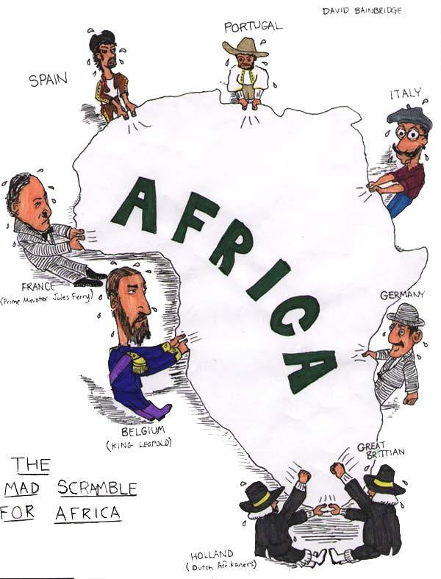

Fuente: Bainbridge, D. (n.d.). La loca carrera por África [Caricatura]. Colormefree. Tumblr https://colormefree.tumblr.com/post/4681580543/legallypresent-the-mad-scramble-for-africa

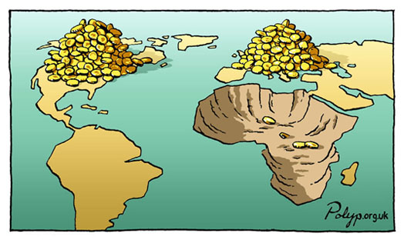
Fuente: Polyp el caricaturista (n.d.). África, comercio injusto, minerales mineros, oro [Caricatura]. Polyp. https://polyp.org.uk/cartoons/wealth/polyp_cartoon_africa_unfair_trade_mining_minerals_gold.jpg

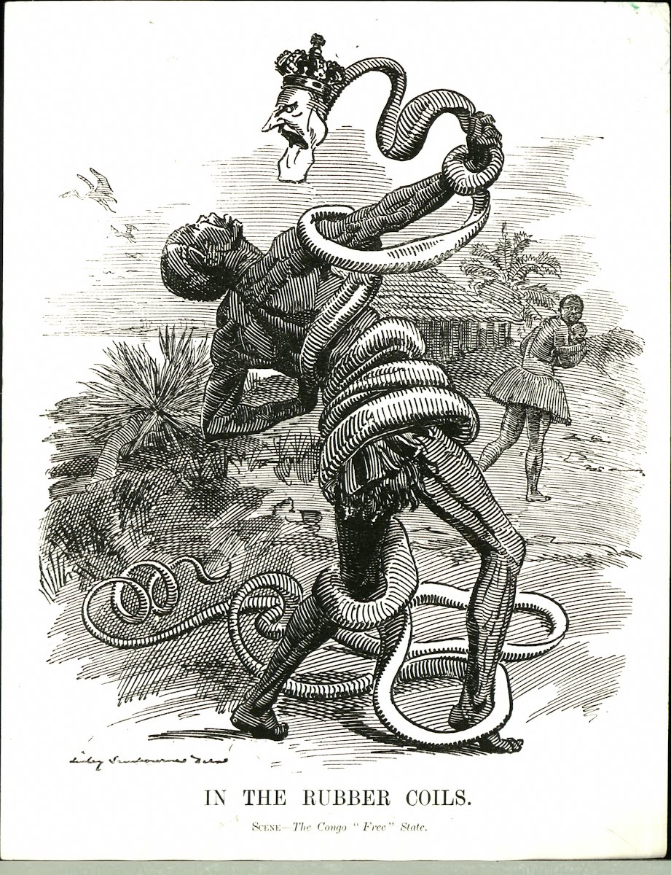

Fuente: Sambourne, E. L. (1906). En las bobinas de goma. Escena-El estado “libre” del Congo [Caricatura]. Wikimedia Commons https://commons.wikimedia.org/wiki/File:Punch_congo_rubber_cartoon.jpg

